腾讯X中国福利会｜全球青少年人工智能峰会大会微电影《猴子会跳舞》
广 告 主：腾讯
所属行业：互联网
执行时间：2022.07.15-08.30
参选类别：公益营销类
营销背景
2022年腾讯联合中国福利会一起筹办了一场《全球青少年人工智能峰会大会》，我们此次受邀为大会制作了一条微电影。
营销目标
通过这支公益TVC，为科技发展与少年梦的开始助力前行。
策略与创意
利用西游记的孙悟空的隐喻，将小孩子在思考如何让猴子跳舞的过程拍成微电影，影片中展示出科技的进步与历尽艰辛的过程。
执行过程/媒体表现
新片场链接：https://www.xinpianchang.com/a12127325?from=UserProfile
剧照：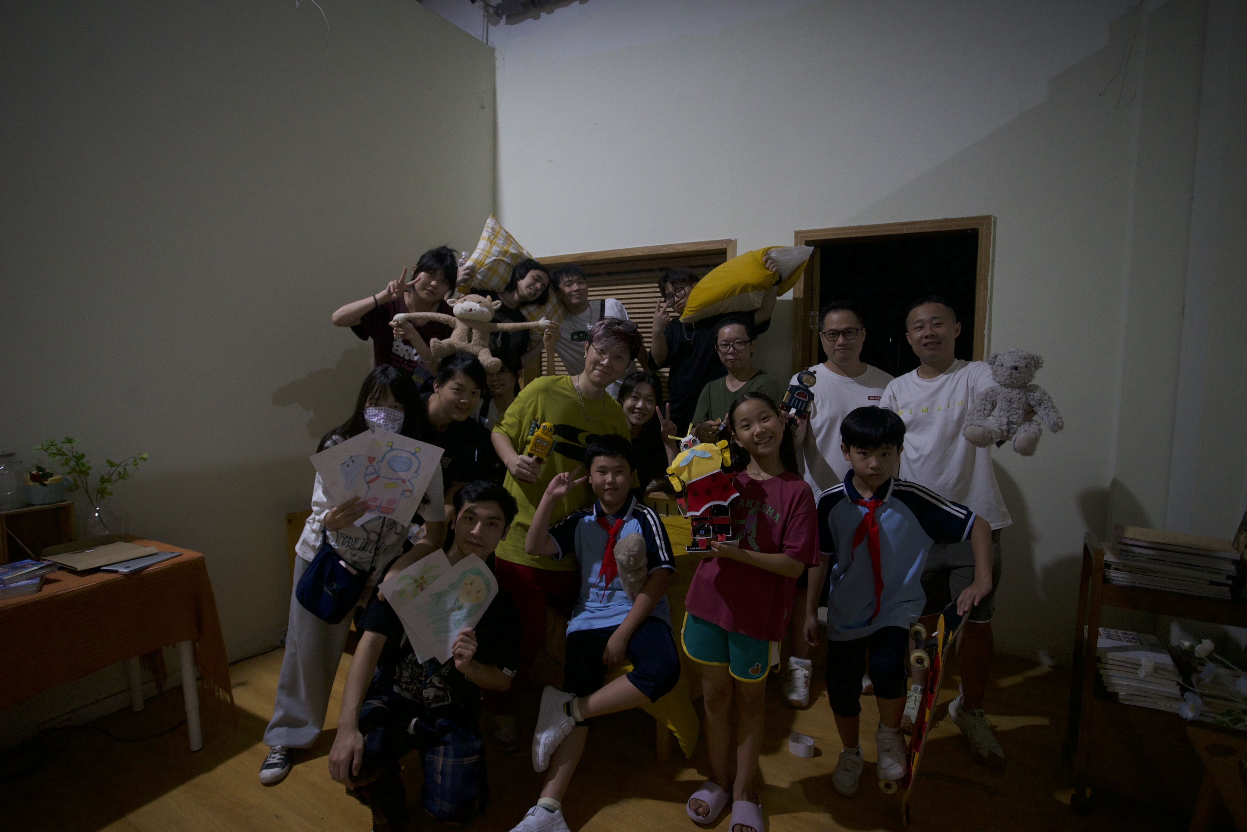
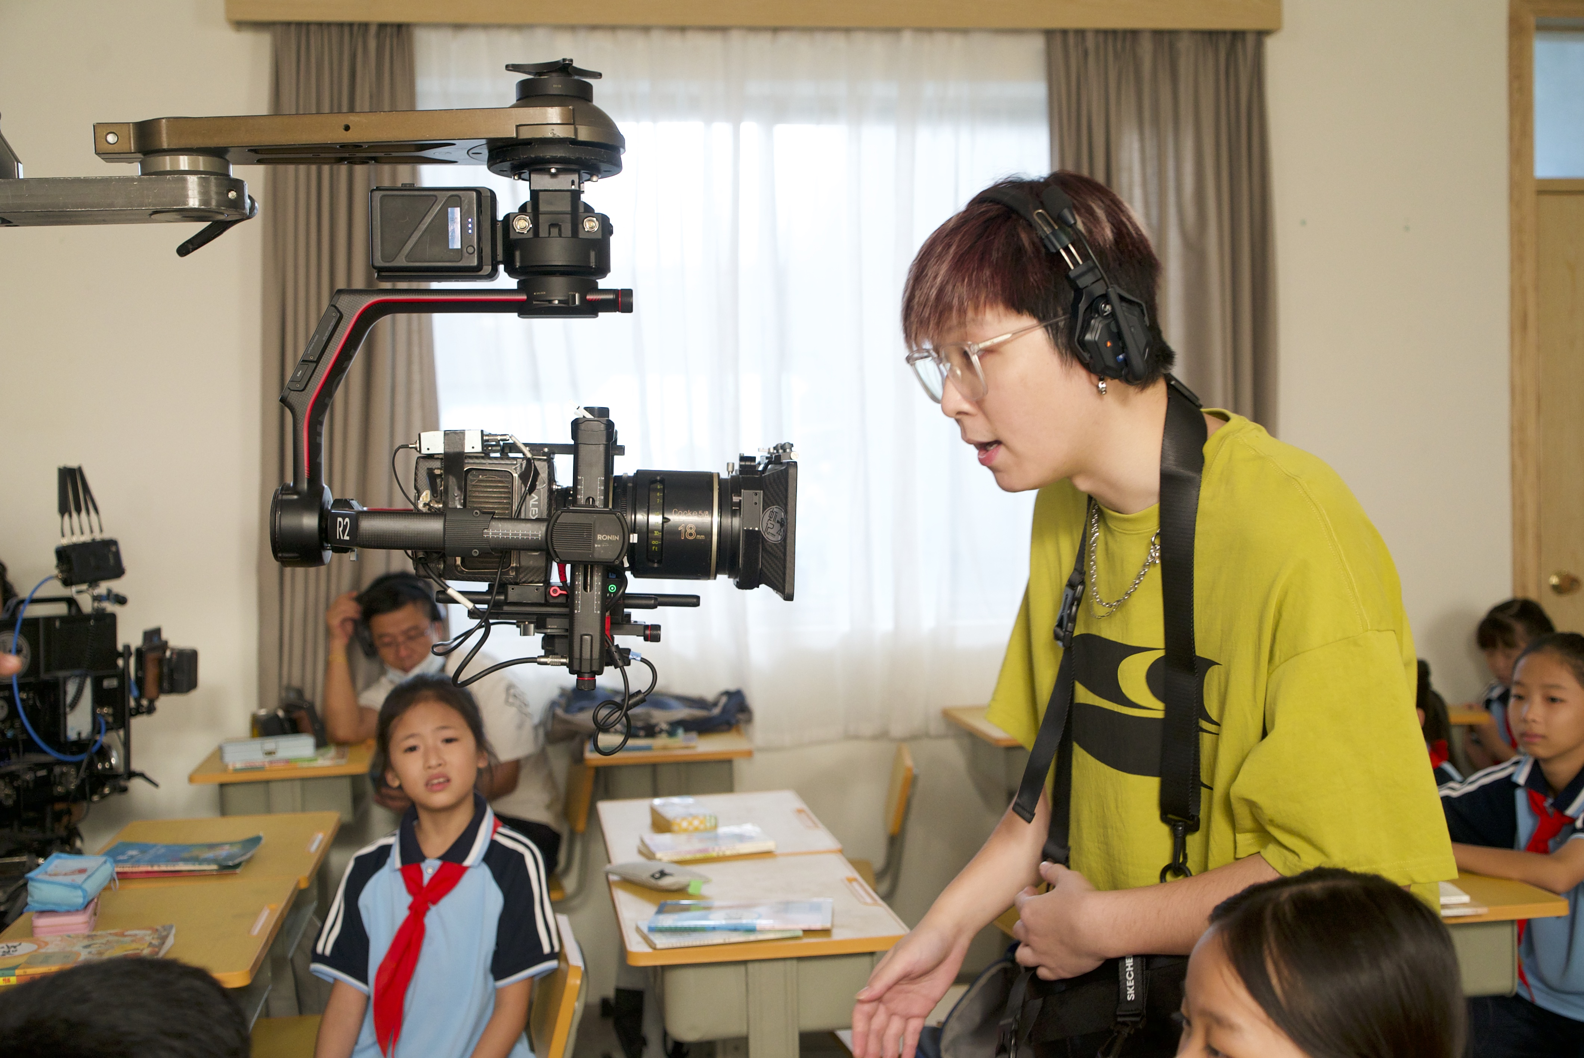

营销效果与市场反馈
《全球青少年人工智能峰会大会》上首播，中国福利会高度赞赏。

